Modelo Relacional de Bases de Datos en Herramienta Computacional

Presentado a: César Marino Cuéllar Chacón
Por Aprendiz: Erik Santiago Alegria Rojas
Grupo: 3312932
Competencia: Bases de datos
Resultado de Aprendizaje:

Tecnólogo en Análisis y Desarrollo de Software
Servicio Nacional de Aprendizaje SENA
Centro de Teleinformática y Producción Industrial
Regional Cauca

Popayán, día 17 del mes 06 del año 2026

Contenido
Base Datos Biblioteca 3
conversión del modelo entidad relación a modelo relacional 3
Entidad: autor 3
Entidad: libro 4
Entidad: ejemplar 4
Entidad intermedia saca 4
Entidad: usuario 5
Base Datos Farmacia 5
conversión del modelo entidad relación a modelo relacional 6

Base Datos Biblioteca

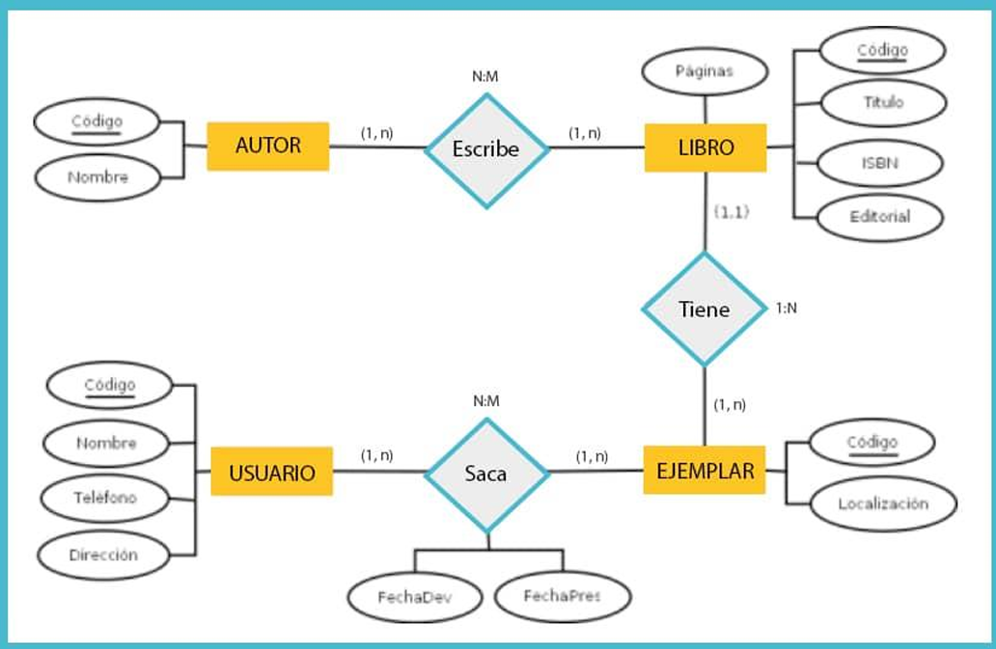

conversión del modelo entidad relación a modelo relacional

Entidad: autor
- Llave primaria (PK) código
- Atributo simple nombre
- Llave foránea (FK) código del libro
Campo | Tipo | Tamaño | Tipo key
Código | Int | 220 | PK
Nombre | Varchar | 200
Código del libro | Int | 200 | FK

Entidad: libro
- Llave primaria (PK) código
- Atributo simple titulo
- Atributo simple paginas
- Atributo simple ISBN
- Atributo simple editorial
- Llave foranea (FK) codigoEjemplar
Campo | Tipo | Tamaño | Tipo key
Codigo | Int | 200 | PK
Titulo | Varchar | 200
Pagina | Varchar | 200
ISBN | Varchar | 200
editorial | Varchar | 200
Código ejemplar | Int | 200 | FK

Entidad: ejemplar
- Llave primaria (PK) código
- Atributo simple localización
Campo | Tipo | Tamaño | Tipo key
Código | Int | 200 | PK
Localización | Int | 200
CodigoSacar | int | 200 | FK

Entidad intermedia saca
- Llave primaria (PK) codigoSacar
- Llave foranea (FK) códigoEjemplar
- Llave foranea(FK) codigoUsuario
- Atributo simple fechaDev
- Atributo simple fechaPres
Campo | tipo | Tamaño | Tipo key
CodigoSacar | Int | 200 | PK
codigoEjemplar | Int | 200 | FK
codigoUsuario | Int | 200 | FK
fechaDev | Date
fechaPres | Date

Entidad: usuario
- Llave principal (PK) código
- Atributo simple nombre
- Atributo simple teléfono
- Atributo simple dirección
Campo | Tipo | Tamaño | Tipo Key
Código | Int | 200 | PK
Nombre | Varchar | 200
Teléfono | int | 200
Dirección | Varchar | 200
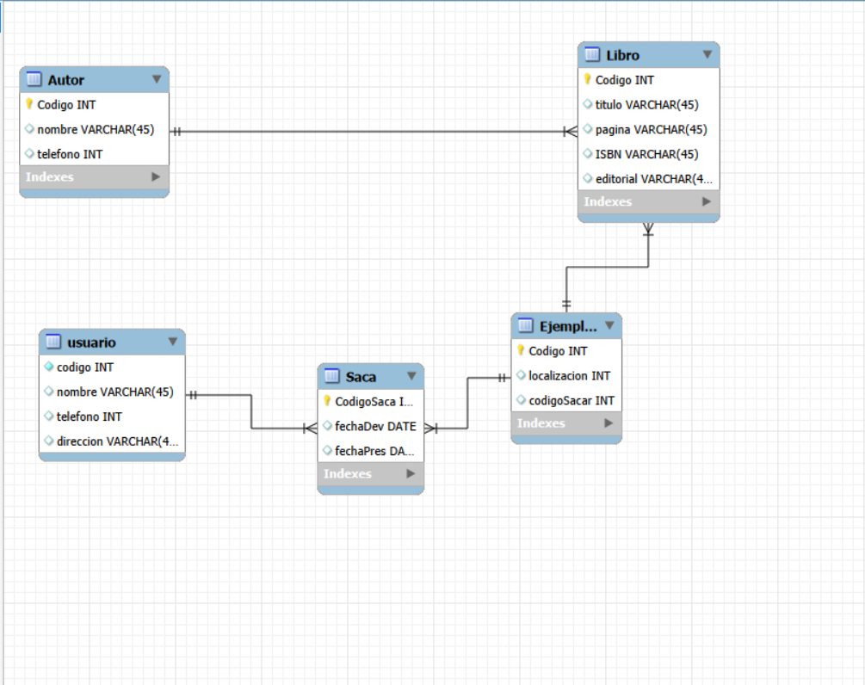

Base Datos Farmacia
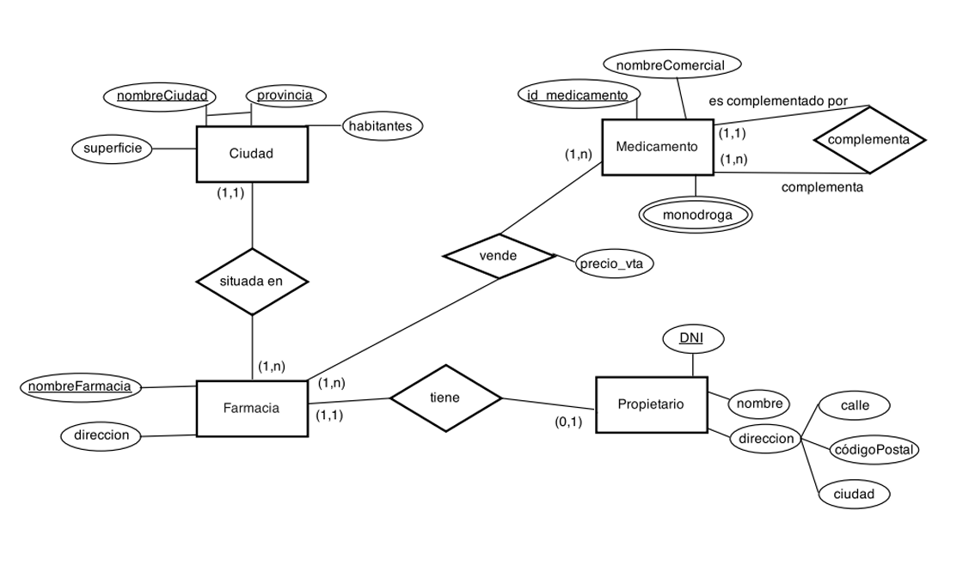

conversión del modelo entidad relación a modelo relacional

Entidad: ciudad
- llave primaria compuesta (PK) nombreCiudad
- llave primaria Compuesta (PK) provincia
- atributo simple habitantes
- atributo simple superficie
Campo | Tipo | Tamaño | Tipo Key
nombreCiudad | Varchar | 200 | PK
Provincia | Varchar | 200 | PK
Habitantes | Int | 200
Superficie | Float

Entidad: farmacia
- Llave primaria (PK) nombreFarmacia
- Llave foranea (FK) nombreCiudad
- Llave foranea (FK) propietario
- Llave foranea (FK) vender
- Atributo simple dirección
Campo | Tipo | Tamaño | Tipo key
NombreFarmacia | Varchar | 200 | PK
NombreCiudad | Varchar | 200 | FK
Propietario | Int | 200 | FK
Direccion | Varchar | 200
vender | Varchar | 200 | FK

Entidad: medicamento
- Llave primaria (PK) id_medicamento
- Atributo simple nombreComercial
- Atributo multivaluado monodroga
Campo | Tipo | Tamaño | Tipo Key
Id_medicamento | Varchar | 200 | PK
nombreComercial | Varchar | 200
Monodroga | Varchar | 200

Entidad: intermedio vender
- Llave primaria (PK) vender
- Llave foranea (FK) medicamento
- Llave foranea(FK) farmacia
- Atributo simple precio_vta
Campo | Tipo | Tamaño | Tipo key
Vender | Float | 200 | PK
Medicamento | Varchar | 200 | FK
Farmacia | Varchar | 200 | FK
Precio_vta | Float | 200

Entidad: propietario
- Llave primaria (PK) DNI
- Atributo simple nombre
- Atributo compuesto dirección Calle, codigoPostal, ciudad.
Campo | Tipo | Tamaño | Tipo Key
DNI | Int | 200 | PK
Nombre | Varchar | 200
Dirección | Varchar | 200
Calle | Varchar | 200
codigoPostal | Int | 200
Ciudad | Varchar | 200
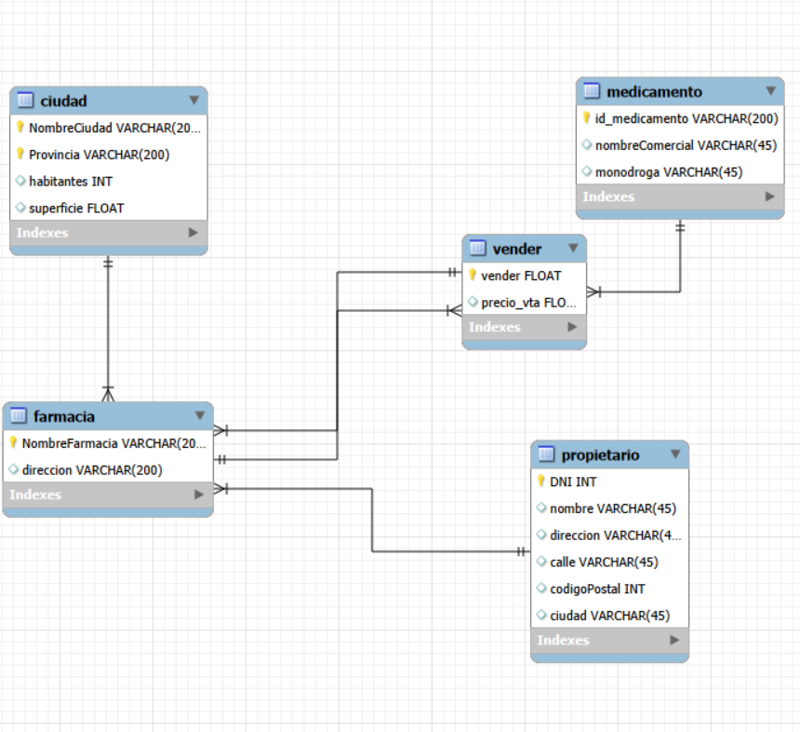

Ejercicio Negocio
Para este ejercicio, de acuerdo a la imagen anexa, generar el modelo relacional en la herramienta mysqlworkbench.

